 | 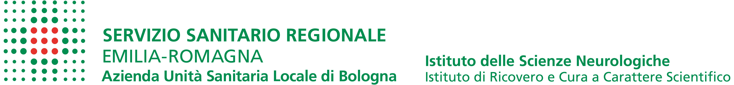 | 

SCHEDA DI ISCRIZIONE

Iniziativa formativa

“Tra dipendenza e indipendenza”
Consumi, consumi problematici e dipendenze con e senza sostanze

11 Ottobre 2013 - Ore 9.30-14.00
Aula Magna, Via Filippo Re, 6, Bologna
Dipartimento di Scienze dell’educazione, Università di Bologna

COGNOME __________________________ NOME ___________________________________

DATA E LUOGO DI NASCITA ___________________________________________________

QUALIFICA _________________________________________________________________

CODICE FISCALE: ____________________________________________________________

ENTE O DITTA DI APPARTENANZA: ___________________________________________

INDIRIZZO per l’invio dell’attestato _____________________________________________

______________________________________________________________________________________

TELEFONO __________________________________________________________________________

Indirizzo e-mail ________________________________________________________________________

Inviare:
A: elsa.turino@ausl.bologna.it

